Microsoft Exel-ის კურსი დამწყებთათვის
გაკვეთილი №1
Exel-ის ფაილის გახსნა
- ვრთავთ კომპიუტერს
- მაუსის მარჯვენა კლიკით ვაკლიკებთ START მენიუს ერთხელ
- ვირჩევთ პროგრამას Microsoft Office Exel (ვაკლიკებთ მაუსის მარჯვენა ღილაკით
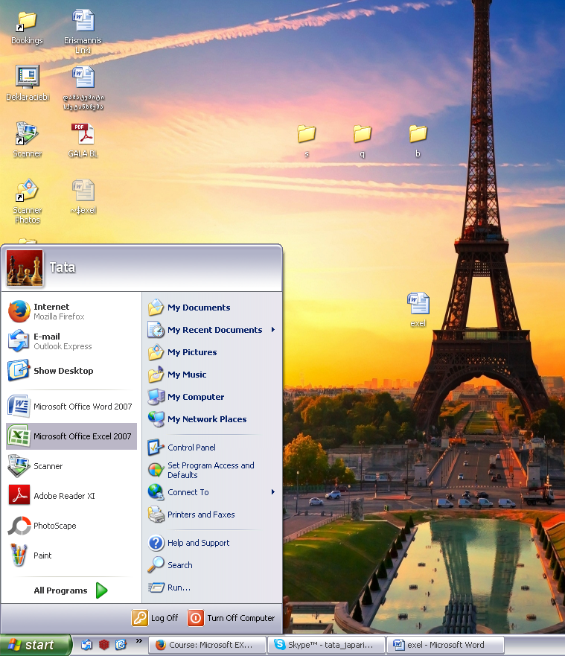

ცხრილის გაკეთება
- მაუსის მეშვეობით, ფაილის შვეული და თარაზული ბადეები, გავწიოთ ჩვენთვის სასურველ ზომაზე
- დავაკლიკოთ All borders, როგორც ნაჩვენებია სურათზე
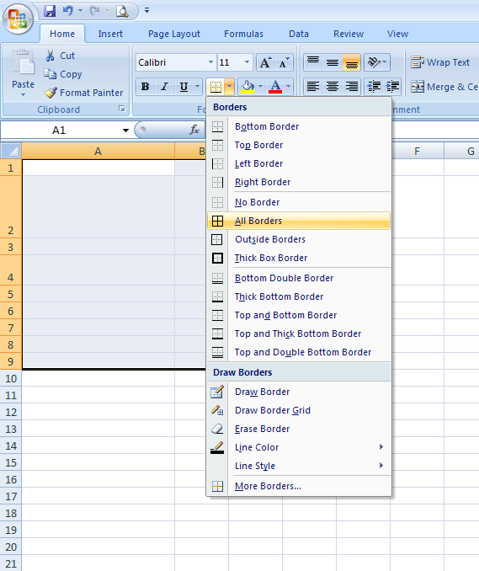

ცხრილის შევსება
- დავდგეთ იმ უჯრაზე, რომლის შევსებაც გვინდა და დავიწყოთ ბეჭდვა, წინასწარ შერჩეული ფონტით და ზომით.
